**Птахи навесні**

***Природознавство, 2-й клас***

**Тетяна ЛИЦУР, учитель початкових класів НВК «НОВОПЕЧЕРСЬКА ШКОЛА», м. Київ**

**Мета:** розширити та поглибити знання учнів про світ птахів; учити дітей вдумливо, дбайливо ставитися до навко­лишнього середовища, замислюватися над наслідками своїх дій; удосконалювати вміння порівнювати птахів за характерними ознаками, особливостями життя і поведінки; розвивати спостережливість, інтерес до пізнання тва­ринного світу, допитливість; виховувати любов до природи, бажання оберігати птахів.

**Обладнання:** зображення шпака, жайворонка та солов’я; репродукція картини О. К. Саврасова «Граки прилетіли», підручник «Природознавство, 2 клас» Гільберг Т. Г., Сак Т. В., Київ, «Генеза», 2012.

**Хід уроку**

**І. Організаційний момент**

**Учитель.** Повітря, земля і вода – це природа

Природа – це я, і ти – це природа,

пустелі і гори, поля і ліси,

і ми – тільки частка цієї краси.

**Психологічна розминка**

**Учитель.** Дорогі діти, перед тим, як розпочати наш урок візьміть люстерка, і, дивлячись на своє обличчя, відтворіть свій настрій. Я бачу ваш настрій. У когось радість на обличчі, хтось чимось здивований, бачу також спокій та смуток. Для того щоб настрій у всіх дітей став добрим та радісним ...

Усміхніться всім навколо:

небу, сонцю, квітам, людям.

І тоді обов’язково

День тобі веселим буде.

**Учитель.** А зараз всі разом скажемо «Я сьогодні кращий, ніж учора!»

**ІІ. Фенологічні спостереження**

**Учитель.** Який сьогодні день, число і місяць?

- Який стан неба?

- Чи є опади, вітер?

**-** Яка температура повітря?

**ІІІ. Актуалізація опорних знань**

***Перевірка домашнього завдання***

**Учитель.** Як зміни в природі навесні впливають на життя комах?  
— Які метелики мешкають у нашій місцевості? За якими ознаками ви їх упізнаєте?  
— Розкажіть про свої спостереження за поведінкою джмелів, мурашок навесні.  
— Які почуття викликає у вас поява навесні перших метеликів?

***Робота за репродукцією картини Олексія Саврасова* «Граки прилетіли»**  
**Учитель.** Подивіться на репродукцію картини Олексія Саврасова «Граки прилетіли». Що ви бачите на картині?

— Скажіть, чи подобається вам картина? Чим саме?  
— За якими ознаками можна сказати, що на картині зображена рання весна? Назвіть зміни в житті птахів навесні. З якими змінами в неживій природі вони пов’язані?

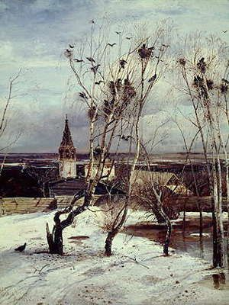

О. К. Саврасов «Граки прилетіли»

***Поетична хвилинка***

**Учитель.** Послухайте вірш, дайте відповідь на запитання: «Про яку пору року йдеться у вірші?»  
***Березневий сніг***

*Хоч зима по-зимовому*

*ще одягнута в сніги,*

*та у березні додому*

*повернулися птахи,*

*Опустив лелека крила,*

*шпак кружляє угорі...*

*Школа двері відчинила:*

*Не журіться, дорогі !*

*Сонце в хмарах кострубатих,*

*мов закутане в кожух.*

*Ми лелекам на санчатах*

*веземо обід на луг.*

*Лиш хвилинку почекати*

*я прошу товаришів,*

*поки збігаю до хати*

*по насіння для шпаків.*

*Ми раділи і сміялись,*

*бо з насінням залюбки*

*ще до вечора склювали*

*березневий сніг шпаки !*

*О. Сенатович*

**Учитель.** Про яких птахів йдеться у вірші?

***Вправа*** «**Асоціативний кущ**». Запишіть на асоціативний кущ всі слова, які

спадають вам на думку, коли ви поглянете на пташку.

**ПТАХИ**

**VI. Повідомлення теми і мети уроку**

***Лист від птахів***

**Учитель.** Діти, сьогодні на свою електронну скриньку я отримала незвичайний лист. Послухайте його.

*«Ми, група тварин, що добре пристосувалися до польоту. Наше тіло вкрите пір'ям, яке захищає нас від холоду. Міцний дзьоб допомагає захоплювати і подрібнювати їжу. Живемо ми у лісах, на полях, луках, болотах та водоймах. Живимося різноманітною їжею. Ми – дуже корисні тварини.»*

**Учитель.** Хто є автором цього листа? *(Птахи.)* Так, це птахи. Наша мета уроку познайомитися з життям птахів навесні, зі змінами, що відбуваються в їх житті; дізнатися про зв’язок змін у житті птахів зі змінами в природі. Сьогодні ми поговоримо про перелітних птахів. Дізнаємося про повернення із вирію перелітних птахів і їхнє весняне життя.

***Бліц-опитування***

**Учитель.** Чим відрізняються птахи від інших тварин ? (*Основна відмінність птахів від інших тварин – наявність в них пір`яного покриву тіла.)*

- Яка зовнішня будова птахів? *(Мають крила, кінцівки, голову і тулуб.)*

- Чи всі тварини, що літають є птахами? *(Ні. Комахи не птахи, а літають.)*

- Чи є птахи, які не літають? *(Так. Пінгвіни, ківі і страуси не літають.)*

- Які птахи плавають? *(Качки, гуси, пінгвіни, лебеді …)*

**V. Сприйняття та осмислення нового матеріалу**

***Розповідь вчителя***

Птахи – невід’ємна частина природи. Вони прикрашають діброви, луки, степи, ліси, є окрасою парків і садів. Чи можна уявити собі весну без дзвінкої пісні жайворонка або весняний ліс без кування зозулі?

Птахи – це діти повітря. Вони можуть підніматися вище хмар, перелітати через пустелі і моря. Це наші помічники, захисники наших лісів, полів, городів від шкідників.

Кожна людина повинна охороняти птахів. Але трапляються такі випадки, коли окремі учні знущаються над тваринами. Нехай зрозуміють вони, що їхня поведінка не мужня й смілива, як вони вважають, а жорстока. Сильна й смілива людина завжди добра.

Птахи – це наші друзі, а ми з вами повинні бути друзями птахів, оберігати їх, допомагати їм взимку. Пам’ятайте: «Найдорожче для пташки – це воля!».

Птахи – непосиди. Скачуть з гілки на гілку, перелітають з дерева на дерево, але так і білка вміє. А от летіти за тисячі кілометрів і потім повертатися назад можуть лише птахи.

***Робота за підручником (с. 100–102)***  
**Учитель.** Пригадайте, яких птахів називають перелітними. Назвіть їх.  
— Від чого залежить час прильоту птахів?  
— Розгляньте фотографії на с. 100. Що ви прочитали про шпаків?  
— Які у них клопоти? Чим вони живляться?  
— Що ви прочитали про жайворонків?  
— Чому їх важко помітити?  
— Чим живляться жайворонки?  
— Поміркуйте, чому так кажуть: «Соловей прилетить тоді, коли зможе напитися роси або дощової води з березового листка»?  
— Де селяться солов’ї? Чим живляться?  
— З якими змінами у природі пов’язане повернення перелітних птахів?  
— Чому різні птахи прилітають у неоднаковий час? Наведіть приклади.  
— Скористайтесь фотографіями і розкажіть, за якими ознаками ви впізнаєте шпака, жайворонка, солов’я. *(Учитель демонструє зображення шпака, жайворонка та солов’я.)*

***Народні прикмети про птахів***  
Ворони купаються ранньою весною — на тепло.  
Якщо горобці настовбурчили пір’ячко — незабаром збереться дощ.

***Гра* «Продовж речення»**

**Учитель.** Пригадайте, що ви знаєте про птахів. Закінчіть (усно) речення.

*Птахів, які восени відлітають у теплі краї, а весною знову повертаються в рідні місця, називають ______________. Наприклад: ______, _______, ______. Птахів, які на зиму не відлітають, називають _______________. Наприклад: _______, _______,______.*

***Гра* «Знайди потрібну пташку»**

**Учитель.** Встановіть відповідність між описом перелітних пташок та їх зображенням.

***А*** *Я прилітаю до вас найпершим, бо не чекаю, поки зійде сніг й відступлять морози. Гнізда в'ю коло житла, облюбовуючи для цього старі верби або берези. Одразу ж починаю ха­зяйнувати на широких полях.*

***Б***  *Я не маю своїх пісень, зате є прекрасним пересмішником. Часто співаю пісні зябликів, дроздів, малинівок. А іноді можу заквакати, як жабка, чи загавкати, як собака. Люди будують для мене будиночки й розвішують на деревах. Я за це звеселяю їх своїм співом та винищую комах-шкідників.*

***В***  *За найдавнішою народною прикметою я прилітаю в ліс лише тоді, коли зможу напитися роси з березового листочка. Але найбіль­ше мій талант проявляється в пісні.*

***Г*** *Моє знамените «ку-ку» добре відоме всім. Можу з'їсти за годину до 100 волохатих гусениць, яких не поїдають інші птахи.**А ще люди про мене кажуть, що я їм вік вка­зую.*

***Ґ*** *А що це за ключ з'явився над небокраєм? Це ми повертаємось на рідну землю, і степи та болота стають веселішими. Мабуть, тому ще нас називають веселиками.*

***Д***  *За літній період я з'їдаю до 1 мільйона ко­марів, чим приношу велику користь людям. Ліплю своє гніздо над вікном з глини, піску й соломинок.*

1. Ластівка 2. Грак

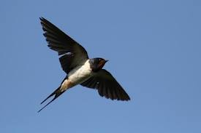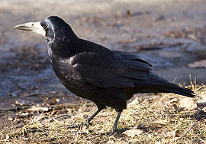

3. Зозуля 4. Соловей

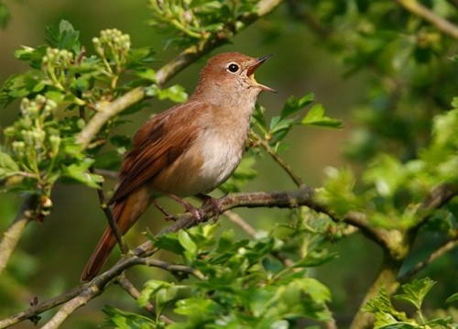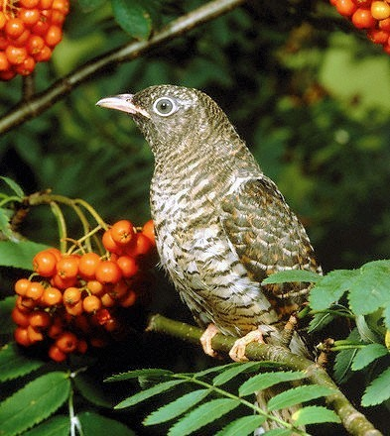

5. Шпак 6. Лелека

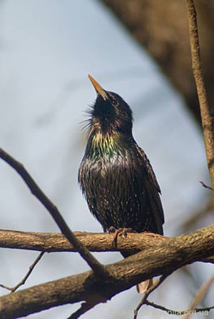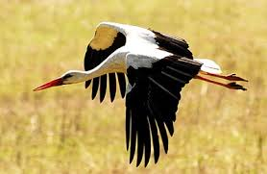

|  |  |  |  |  |  |
| --- | --- | --- | --- | --- | --- |
| А | Б | В | Г | Ґ | Д |
|  |  |  |  |  |  |

**Фізкультхвилинка**  
*Діти виконують рухи під пісню «Повертайся, ластівко» (Сл. М. Сингаївського, муз. В. Верменича)*.   
Повертайся, ластівко, до двора, до двора,   
За весною скучила дітвора, дітвора.   
Скоро вже повернуться журавлі, журавлі,   
Скоро підем босими по землі, по землі.   
Тільки ти, весняночко, не барись, не барись,

Із своєю піснею озовись, озовись,   
Не барися, ластівко, прилітай, прилітай,   
В український сонячний рідний край, рідний край.

***Сторінка для допитливих***

**Учитель.** Солов’ї, так само, як і люди, вчаться співати тривалий час. Лише на третьому році життя вони стають справжніми співаками. У навчанні найголовніше, щоб молоді солов’ї мали змогу слухати старших. Досвідчені солов’ї — це ніби вчителі для молодих солов’їв.

* Найбільш морозостійкі серед птахів качки, гуси. Вони витримують морози до 110 градусів.
* Найбільший птах у нашій країні – лебідь. Його вага досягає 12 – 16 кг. Лебеді-кликуни можуть літати на висоті більше восьми кілометрів.
* Чорний крячок проводить у повітрі 3 — 4 роки, не сідаючи ні на воду, ні на землю.
* Деякі птахи у людей стали символами:

лебідь — символ вірності і любові;

ворона і сова — символи мудрості;

голуб — символ миру.

**Робота із загадками**

У дуплі весь день проспить (ох, і дивна звичка!)

й полювати полетить, як настане нічка.

Очі, наче ліхтарі, світяться у хащі,

Навіть місяць угорі не світив би краще.

Кругла в неї голова, це знайома нам ... *(сова).*

Зранку, вдень і в надвечір'я

Облітаю ліс уздовж і вшир я.

Занесу своє яєчко

У чуже якесь гніздечко.

Легко всівшись на суку,

Я роки лічу: «Ку-ку». *(Зозуля.)*

Вона живе в селі і в місті  
обіч доріг, де є гаї,  
роками не міняє місця,  
осівши в теплому краї,  
не кличе діток відлітати,  
абиде стане зимувати. *(Ворона.)*

Летіла птиця на морозі  
над хатами зимовим днем,

згубила літеру в дорозі

і стала... числом із нулем. *(Сорока.)*

Ми пішли до гаю вдвох —  
я й сестра Даринка,

а в гаю тім тьох та тьох,

та іще ж так дзвінко …

* Що за співанки? Чиї?

То співають ... *(солов'ї).*

Ловлю комах, жучків, їм біленьких черв'яків,

В теплий край я не літаю: під стріхою хату маю.

Цвірінь — сів я на хлівець, зовуть мене ... *(горобець).*

Довгі ноги, довгий ніс.  
Прилетів — обід приніс:  
Смачних жабеняток

Для своїх маляток. *(Журавель.)*

Швидко скрізь цей птах літає,

безліч мушок поїдає,

за вікном гніздо будує,

тільки в нас він не зимує. *(Ластівка.)*

**Фізкультхвилинка**

На болоті в хороводі     – ходьба з високим підніманням колін і змахами рук

Сіра чапля діток водить,   – кружляння на місці

Танцювали що є сили –

Все болото розмісили.

Прилетіли вранці бусли,   – легкий біг, змахи руками

Посідали і загрузли.          – повернення на місця.

***Робота в групах* «Пам’ятка про охорону птахів»**

**Учитель.** Прочитайте текст. Знайдіть інформацію про те, як слід турбуватися про птахів навесні. Обговоріть здобуту інформацію. Обґрунтуйте власну відповідальність щодо охорони птахів навесні. Складіть пам’ятку про охорону птахів навесні.

Сезоном тиші називають період з кінця квітня до початку липня. В цей період треба якнайменше турбувати птахів, не заважати їм піклуватись про свою малечу. Птахи, якщо їх наполохати, змушені покидати гнізда. Яєчка можуть охолонути, з них не вилупляться пташенята. Навіть проста допитливість може призвести до трагічних наслідків. Здається, що там особливого: розсунув гілки або траву, помилувався голубенькими яєчками чи жовторотими пташенятами, та й пішов собі далі. Однак шлях до гнізда вже відкритий і вороні, й куниці, й тхору, і будь-якому іншому лісовому розбишаці.

Дорослих птахів не можна турбувати, коли вони линяють. У лебедів, гусей, качок, журавлів одночасно випадає все пір’я з крил, птахи втрачають здатність літати, ховаються чим подалі.

На узліссях, на лісових галявинах часто можна бачити пташенят, які ще не вміють літати. Нам здається, що малюки випали з гнізда і загинуть. Ми ловимо пташенят, несемо додому... Цього робити не слід. Пташенята непосидючі, вони не випали, а покинули гніздо. Батьки чують їх писк і носять їм їжу доти, доки ті не зможуть жити самостійно.

**VІ.Узагальнення та систематизація знань**

***Пташина вікторина***

*Учитель читає опис птаха. Учні впізнають і розповідають про його поведінку навесні.*

* Кожен заслухається співом цього малесенького сіренького співця. *(Соловей.)*
* Стукіт цього строкатого птаха ми можемо чути цілий рік. *(Дятел.)*
* Високо піднімаються ці невеличкі сіренькі пташки в прозоре блакитне небо і заливаються там чудовим співом. *(Жайворонок.)*
* Цей птах з приходом весни летить до лісу. *(Синичка.)*
* Птах, який першим прилітає на батьківщину з вирію, вісник весни. *(Грак.)*
* Птахи, що селяться у своїх минулорічних квартирах. *(Шпаки, ластівки.)*

***Експрес-тестування***

1) Хто з цих птахів прилітає раніше?

А) Ластівка

Б) Шпак.

2) Яка з цих пташок не має свого гнізда?

А) Ластівка

Б) Лелека

В) Зозуля

3) Обери два правильних твердження.

А) Перелітні птахи повертаються, бо настають теплі дні.

Б) Птахи прилітають тоді, коли для них з’являється вдосталь їжі.

В) Навесні птахи будують гнізда, виводять пташенят.

***Народні прикмети***

**Учитель.** Висловіть оцінні судження щодо істинності прогнозування погоди навесні за народними прикметами.

*Граки прилетіли — перші та­ловини на поля принесли.*

*Малинівки з'явились — струмочки заспівали.*

*Жайворонки над полями закружляли — трава зазеленіла.*

*Ворони купаються ранньою весною — до тепла.*

## Побачив шпака у дворі – знай: весна на порі.

*Жайворонок з'явився — до тепла, а зяблик — до холоду.*

***Складання розповіді за малюнком***

**Учитель.**Складіть за малюнком розповідь про те, як люди турбуються про пташок навесні.

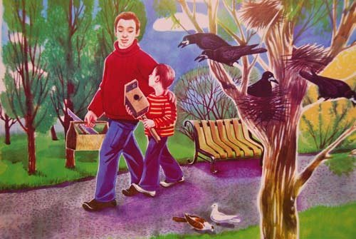

**VIІ. Підсумок уроку**

**Учитель.** Як змінюється життя птахів а приходом весни? *(Повертаються в рідні краї перелітні птахи. Птахи будують або ремонтують гнізда, відкладають яйця, виводять пташенят.)*

—  Чому стали можливі такі зміни в житті птахів*. (Стало більше корму. Багато птахів живляться комахами, а з приходом тепла комахи вибираються зі своїх укриттів).*

**VII. Домашнє завдання**

**Учитель.** Складіть розповідь про весняне життя птахів. Дізнайтеся, які птахи першими повертаються у наш край. Що потрібно підготувати для їхньої зустрічі?